La visión general avanzaba
Unidad 9: Reconstrucción

Nombre: |  | Fecha: |  | Punto:

Parte I: Analizar una imagen
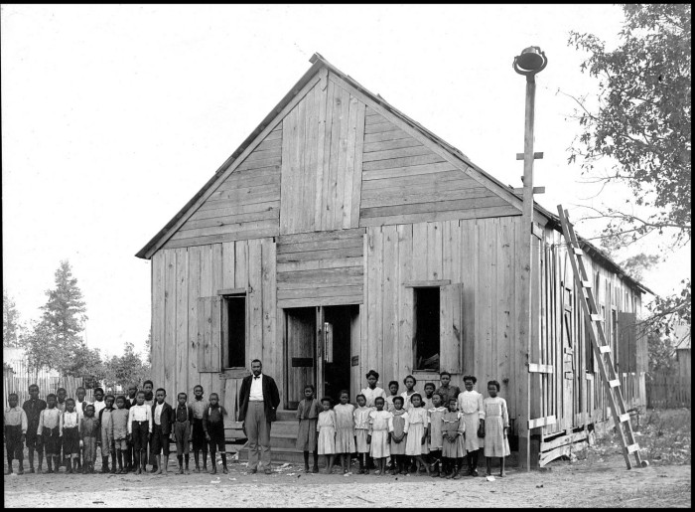  Figura 1: Escuela afroamericana. El portal a la historia de Texas. | - ¿Cuáles son tres cosas que observas en la imagen?

- ¿Qué dos cosas puedes inferir sobre esta época de la historia de Texas basándote en la imagen?

- ¿Qué prevés que veremos en esta unidad basándonos en la imagen?

Parte II: Pasaje de lectura de ideas esenciales

En la unidad anterior, la Guerra Civil, los estados del norte de la Unión y los estados del sur de la Confederación lucharon en una guerra mortal por la cuestión de la esclavitud. Texas fue uno de los once estados sureños que se separaron y lucharon contra Estados Unidos. Tras cuatro años sangrientos de combates, los principales ejércitos de la Confederación se rindieron el 9 de abril de 1865 y la Guerra Civil llegó a su fin. Ciudades, pueblos, tierras y granjas en todo el Sur fueron destruidos, y el sistema de esclavitud que había impulsado la rentable economía de plantaciones del Sur fue abolido. Al terminar la Guerra Civil, Estados Unidos se enfrentó a tres grandes cuestiones.
Primero, el gobierno estadounidense necesitaba decidir qué hacer con los antiguos confederados y sus líderes. Estos hombres habían librado una guerra contra el gobierno de Estados Unidos, un crimen grave en cualquier nación. ¿Deberían ser recibidos de nuevo en EE. UU. con plenos derechos de ciudadanía? ¿Deberían estar restringidos para votar o ocupar cargos? ¿Deberían ser encarcelados? ¿Qué consecuencias, si es que hay alguna, deberían afrontar por su rebelión?
En segundo lugar, el gobierno de EE. UU. necesitaba determinar cómo traer de vuelta a los estados sureños de la Confederación a la Unión. Cuando los estados del Sur se separaron, redactaron nuevas constituciones y retiraron a congresistas y políticos sureños del gobierno de Estados Unidos para formar sus propios gobiernos. ¿Deberían castigarse estos estados por separarse? ¿Deberían imponerse restricciones a su participación política en el gobierno federal? ¿Deberían ser recibidos como si nada hubiera pasado?
Tercero, ¿qué pasaría con los cuatro millones de sureños negros recién liberados? Las personas que antes eran esclavizadas empezaban de cero, sin propiedades ni dinero. Bajo el sistema de esclavitud, a los negros sureños se les había prohibido la educación, la participación política y no tenían derechos legales. ¿Debería el gobierno de EE. UU. proporcionar servicios y asistencia a las personas recién liberadas? ¿Se les concederían plenos derechos como ciudadanos estadounidenses? ¿Debería el gobierno simplemente dejar el futuro de los liberados en manos de cada estado individual? ¿Qué papel debería desempeñar el gobierno en el futuro de las personas liberadas?
Había muchas opiniones diferentes sobre cómo abordar mejor estas cuestiones, y a menudo surgían conflictos entre grupos con puntos de vista opuestos sobre estos temas. Algunos favorecían un enfoque indulgente hacia la Reconstrucción, incluyendo el indulto a los exconfederados, permitir que los estados sureños se reincorporaran a la Unión con pocas restricciones y no tomar medidas especiales para garantizar los derechos o la seguridad de los recién liberados. Otros creían que los exconfederados debían ser castigados y prohibidos de participar políticamente, que los estados del sur debían estar estrictamente controlados y que el gobierno debía proporcionar servicios para garantizar los derechos y la seguridad de los liberados. ¿Qué punto de vista prevalecería y cómo afectarían los diferentes intentos de reconstrucción del Sur a la gente y al gobierno de estados sureños como Texas durante la era de la Reconstrucción?
Parte III: Preguntas de comprensión
- Completa el organizador gráfico a continuación basándote en la información proporcionada en el pasaje de lectura de la página anterior.

Preguntas importantes que enfrenta el país tras la Guerra Civil: | ¿Cuáles fueron algunas de las diferentes opiniones sobre cómo abordar esta cuestión?

- Haz una predicción: ¿Qué método de reconstrucción crees que debería implementar el gobierno de EE. UU. en los estados del Sur: una política indulgente que dé la bienvenida al Sur de nuevo al país, o una política más estricta que se centre en el castigo y el control? ¿Cuáles crees que podrían ser las consecuencias de la política que has elegido? Explica tu respuesta.

